Раннее детство - особый период становления органов и систем и, прежде всего, функции мозга. Ранний возраст - самое благоприятное время для сенсорного воспитания, без которого невозможно нормальное формирование умственных способностей ребенка. Этот период важен для совершенствования деятельности органов чувств, накопления представлений об окружающем мире распознавания творческих способностей.
Под сенсорным воспитанием в педагогике понимается система педагогических воздействий, направленных на формирование способов чувственного познания и совершенствования ощущений и восприятий.
Существует пять сенсорных систем, с помощью которых человек познает мир: зрение, слух, осязание, обоняние, вкус.
Значение сенсорного воспитания состоит в том, что оно:
• развивает наблюдательность;
• готовит к реальной жизни;
• позитивно влияет на эстетические чувства;
• является основой для развития воображения у детей.
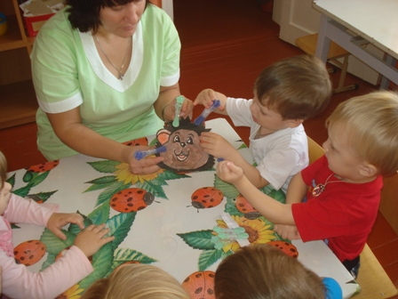
Использование дидактической игры в сенсорном развитии.
В дошкольной педагогике дидактические игры и упражнения с давних пор считались основным средством сенсорного воспитания: знакомство с формами, величинами, цветами, пространственными представлениями, звуками.
Дидактический смысл упражнений и игр заключается в том, что ребенок получает возможность действовать сам. Если материал неизвестен детям, необходимо более активное педагогическое воздействие
Виды дидактических игр:
- Игры - забавы.
- Настольно - печатные.
- Словесные.
- Музыкальные.
Обязательным элементом дидактическим игр является:
- Отражение учебного материала.
- Выделение игровых задач.
- Наличие правил.
- Действия играющих.
- Подведение итогов игры.
Классификация игр:
1. Игры, возникающие по инициативе детей – самостоятельные, режиссерские.
2. Игры, возникающие по инициативе взрослого или старших детей - организованные игры.
3. Игры, идущие от исторически сложившихся традиций народа - народные.
Методика организации дидактических игр:
Организация дидактических игр осуществляется педагогом в трех основных направлениях:
- подготовка к проведению дидактической игры,
- ее применение,
- анализ.
Подготовка:
- Отбор игры в соответствии с задачами обучения (углубление, обобщение, активизация знаний).
- Установление соответствий дидактической игры программным требованиям воспитания и обучения детей определенной возрастной группы.
- Определение наиболее удобного времени проведения дидактической игры.
- Выбор места.
- Определение количества играющих.
- Подготовка необходимого дидактического материала.
- Подготовка к игре самого воспитателя.
- Подготовка к игре детей.
Проведение игры:
- Ознакомление детей с содержанием игры.
- Объяснение хода и правил игры.
Правила игры:
- Основная цель правил игры - организовать действия, поведения детей.
- Правила могут запрещать, разрешать, предписывать что - то детям в игре.
От детей требуется:
- умение обращаться со сверстниками, преодолевать отрицательные эмоции, проявляющиеся из-за неудачного результата.

Через дидактическую игру дети учатся анализировать, сравнивать и обобщать, т.е. систематическое целенаправленное использование дидактических игр влияет на сенсорное воспитание дошкольников раннего возраста.
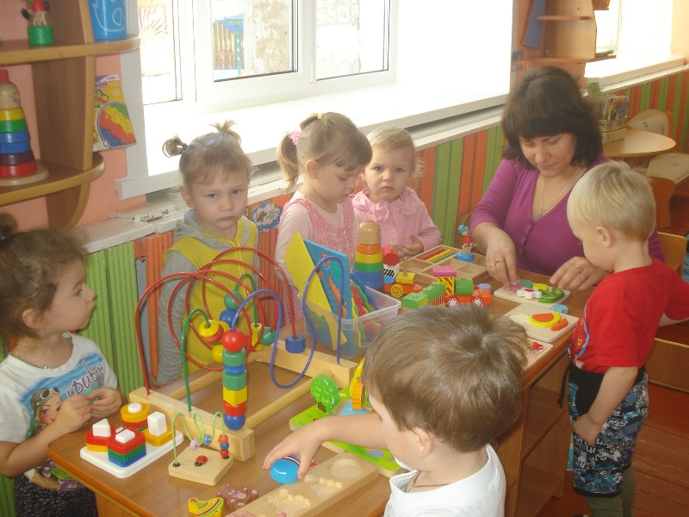
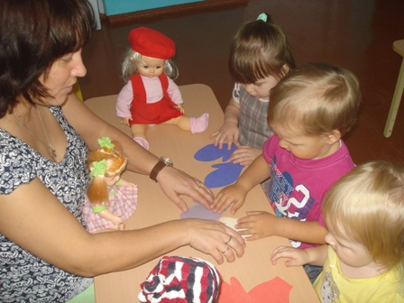

р. п. Таврическое – 2015г.

МДОУ «Таврический детский
сад №1 «Солнышко»
В помощь воспитателю:
Сенсорное развитие детей раннего возраста через дидактические игры
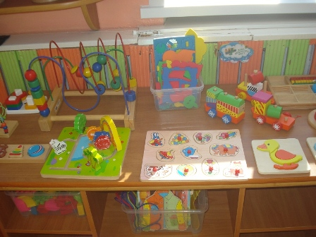
Составитель: Николаева Людмила Викторовна

